1º BACHILLERATO C. TAREA Nº 8
TEMA 15 DESCOLONIZACIÓN. A ENTREGAR COMO MUY TARDE EL DÍA 30 DE MAYO DE 2020 SEGÚN INSTRUCCIONES DE PRIMERA TAREA
(PROCEDIMIENTO HABITUAL)
NO SE VALORA LA TAREA SI NO SE SEÑALAN CLARAMENTE, COMO SE HA DICHO DESDE UN PRINCIPIO, ESTOS DATOS: NOMBRE, APELLIDOS, CURSO Y LETRA
CORREO: geohistoriasevero2020 @gmail.com
NB. CUALQUIER EJERCÍCIO IGUAL A OTRO SERÁ ANULADO SIN ENTRAR QUIEN COPIA A QUIEN.

PARA HACER LOS EJERCÍCIOS HAY QUE CONSULTAR EL LIBRO Y MIRAR CON DETENIMIENTO EL VÍDEO DEL PROFESOR, DONDE SE ANALIZAN LAS PREGUNTAS UNA A UNA Y SE HACE UNA INTRODUCCIÓN DEL TEMA EN CUESTIÓN.

A PARTIR DE AHORA, AUNQUE SE SEGUIRÁ AVISANDO AL DELEGADO/A, TODAS LAS SEMANAS SE CONTINUARÁ SUBIENDO UNA BREVE TAREA, POR LO QUE NO SE PODRÁ ALEGAR DESCONOCIMIENTO AL RESPECTO DE LA EXISTENCIA DE DICHAS TAREAS.

- Relaciona el nombre de los países que adquieren su independencia antes de 1950, de 1950 a 1960, de 1960 a 1970 y después de 1970. Señala además a que imperios coloniales pertenecían.

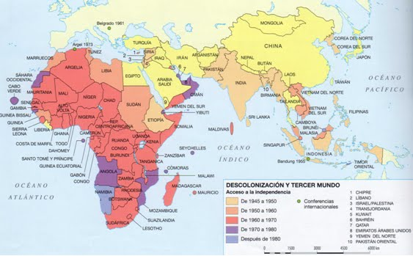

- Haga un breve comentario de la siguiente fotografía en base a los siguientes puntos:

- Título que usted pondría a la fotografía, distinto al que vemos ahora.
- Nombre de los personajes fotografiados, país al que representan, año de la independencia de su país y algún rasgo característico de su personalidad. (Máximo 2 líneas para cada personaje).

